## Преобразование Блок-схем алгоритмов управления в программы на языке DELPHI

В техническом задании на проектирование блоков управления алгоритмы ЦПМ записываются на языке блок-схем.

Схемы и алгоритмы, разработанные с помощью этого языка, просты и понятны, благодаря чему разработку многих компьютерных программ для космических объектов на практике ведут не программисты, а обычные предметные специалисты по принципу “программирование без программистов”.

При применении блок-схем алгоритмов в большинстве случаев переход от алгоритмизации к программированию для сложных задач логического управления представляет большую проблему. Это объясняется тем, что обычно ***процесс алгоритмизации почти никогда не завершается тем*, *чем положено*** – созданием алгоритма в математическом смысле, который, по определению, должен однозначно выполняться любым вычислительным средством, а оканчивается лишь некоторой «картинкой», называемой алгоритмом. В этой ситуации либо разработчик должен сам программировать, либо программист должен знать все особенности технологического процесса, либо они вместе должны устранять неминуемые ошибки традиционного проектирования программ при испытаниях.

Если в техническом задании на проектирование блоков управления алгоритмы ЦПМ записываются на языке блок-схем FC (стандарт МЭК), то предлагается метод автоматического преобразования:

1. Блок-схема FC

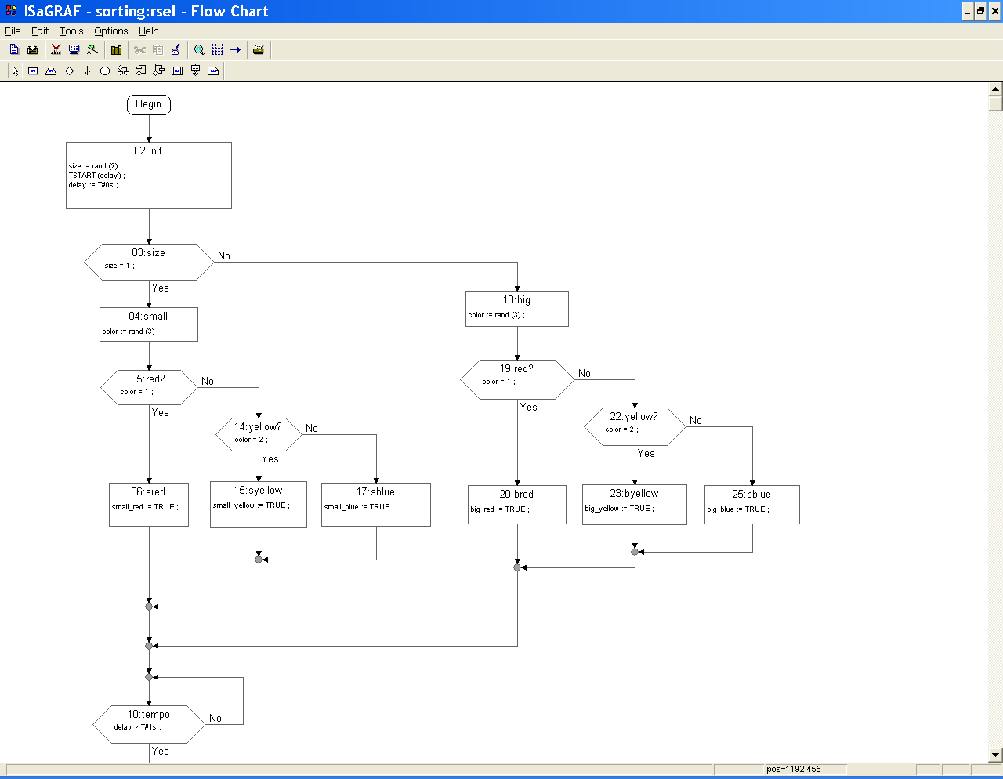

1. Блок-схема FC в формате LSF

PROGRAM way

STEP S02

#info=EDFC_STEP

iNb=2

Name=init

Pos=190,120

ItemSize=212,86

#endinfo

#info=ST

size := rand (2) ;

TSTART (delay) ;

delay := T#0s ;

#endinfo

END_STEP

TEST T03

#info=EDFC_TEST

iNb=3

Name=size

Pos=190,230

ItemSize=166,46

bYDown=1

#endinfo

#info=ST

size = 1 ;

#endinfo

END_TEST

STEP S04

#info=EDFC_STEP

iNb=4

Name=small

Pos=190,310

ItemSize=126,44

#endinfo

#info=ST

color := rand (3) ;

#endinfo

END_STEP

TEST T05

#info=EDFC_TEST

iNb=5

Name=red?

Pos=190,390

ItemSize=124,44

bYDown=1

#endinfo

#info=ST

color = 1 ;

#endinfo

END_TEST

STEP S06

#info=EDFC_STEP

iNb=6

Name=sred

Pos=190,540

ItemSize=102,56

#endinfo

#info=ST

small_red := TRUE ;

#endinfo

END_STEP

TEST T10

#info=EDFC_TEST

iNb=10

Name=tempo

Pos=190,820

ItemSize=144,48

bYDown=1

#endinfo

#info=ST

delay > T#1s ;

#endinfo

END_TEST

TEST T14

#info=EDFC_TEST

iNb=14

Name=yellow?

Pos=330,450

ItemSize=110,42

bYDown=1

#endinfo

#info=ST

color = 2 ;

#endinfo

END_TEST

STEP S15

#info=EDFC_STEP

iNb=15

Name=syellow

Pos=330,540

ItemSize=124,60

#endinfo

#info=ST

small_yellow := TRUE ;

#endinfo

END_STEP

STEP S17

#info=EDFC_STEP

iNb=17

Name=sblue

Pos=480,540

ItemSize=140,56

#endinfo

#info=ST

small_blue := TRUE ;

#endinfo

END_STEP

STEP S18

#info=EDFC_STEP

iNb=18

Name=big

Pos=660,290

ItemSize=132,46

#endinfo

#info=ST

color := rand (3) ;

#endinfo

END_STEP

TEST T19

#info=EDFC_TEST

iNb=19

Name=red?

Pos=660,380

ItemSize=146,50

bYDown=1

#endinfo

#info=ST

color = 1 ;

#endinfo

END_TEST

STEP S20

#info=EDFC_STEP

iNb=20

Name=bred

Pos=660,540

ItemSize=126,50

#endinfo

#info=ST

big_red := TRUE ;

#endinfo

END_STEP

TEST T22

#info=EDFC_TEST

iNb=22

Name=yellow?

Pos=810,440

ItemSize=130,48

bYDown=1

#endinfo

#info=ST

color = 2 ;

#endinfo

END_TEST

STEP S23

#info=EDFC_STEP

iNb=23

Name=byellow

Pos=810,540

ItemSize=134,52

#endinfo

#info=ST

big_yellow := TRUE ;

#endinfo

END_STEP

STEP S25

#info=EDFC_STEP

iNb=25

Name=bblue

Pos=960,540

ItemSize=122,50

#endinfo

#info=ST

big_blue := TRUE ;

#endinfo

END_STEP

#info=EDFC_BEGIN

iNb=1

Name=Begin

Pos=190,30

ItemSize=56,26

#endinfo

#info=EDFC_END

iNb=13

Name=End

Pos=40,1030

ItemSize=56,26

#endinfo

SUBPROGRAM U11

#info=EDFC_SUBPROG

iNb=11

Name=wsel

Pos=190,890

ItemSize=144,22

#endinfo

END_SUBPROGRAM

CONNECTOR J12

TO S02

#info=EDFC_CONNECTOR

iNb=12

Name=Connect

Pos=190,960

ItemSize=30,30

#endinfo

END_CONNECTOR

POINT P08

#info=EDFC_CONVPOINT

iNb=8

Name=ConvPoint

Pos=190,720

ItemSize=10,10

#endinfo

END_POINT

POINT P21

#info=EDFC_CONVPOINT

iNb=21

Name=ConvPoint

Pos=660,620

ItemSize=10,10

#endinfo

END_POINT

POINT P24

#info=EDFC_CONVPOINT

iNb=24

Name=ConvPoint

Pos=810,600

ItemSize=10,10

#endinfo

END_POINT

POINT P07

#info=EDFC_CONVPOINT

iNb=7

Name=ConvPoint

Pos=190,670

ItemSize=10,10

#endinfo

END_POINT

POINT P16

#info=EDFC_CONVPOINT

iNb=16

Name=ConvPoint

Pos=330,610

ItemSize=10,10

#endinfo

END_POINT

POINT P09

#info=EDFC_CONVPOINT

iNb=9

Name=ConvPoint

Pos=190,760

ItemSize=10,10

#endinfo

END_POINT

LINK

FROM BEGIN01

TO S02

#info=EDFC_LINK

ParLnk=0

LnkDir=0

#endinfo

END_LINK

LINK

FROM T03,YES

TO S04

#info=EDFC_LINK

ParLnk=0

LnkDir=0

#endinfo

END_LINK

LINK

FROM T03,NO

TO S18

#info=EDFC_LINK

ParLnk=0

LnkDir=1

#endinfo

END_LINK

LINK

FROM T19,YES

TO S20

#info=EDFC_LINK

ParLnk=0

LnkDir=0

#endinfo

END_LINK

LINK

FROM T19,NO

TO T22

#info=EDFC_LINK

ParLnk=0

LnkDir=1

#endinfo

END_LINK

LINK

FROM P21

TO P08

#info=EDFC_LINK

ParLnk=0

LnkDir=0

Prev2=1

#endinfo

END_LINK

LINK

FROM S18

TO T19

#info=EDFC_LINK

ParLnk=0

LnkDir=0

#endinfo

END_LINK

LINK

FROM S04

TO T05

#info=EDFC_LINK

ParLnk=0

LnkDir=0

#endinfo

END_LINK

LINK

FROM S20

TO P21

#info=EDFC_LINK

ParLnk=0

LnkDir=0

Prev2=0

#endinfo

END_LINK

LINK

FROM T22,YES

TO S23

#info=EDFC_LINK

ParLnk=0

LnkDir=0

#endinfo

END_LINK

LINK

FROM T22,NO

TO S25

#info=EDFC_LINK

ParLnk=0

LnkDir=1

#endinfo

END_LINK

LINK

FROM P24

TO P21

#info=EDFC_LINK

ParLnk=0

LnkDir=0

Prev2=1

#endinfo

END_LINK

LINK

FROM S23

TO P24

#info=EDFC_LINK

ParLnk=0

LnkDir=0

Prev2=0

#endinfo

END_LINK

LINK

FROM S25

TO P24

#info=EDFC_LINK

ParLnk=0

LnkDir=0

Prev2=1

#endinfo

END_LINK

LINK

FROM T05,YES

TO S06

#info=EDFC_LINK

ParLnk=0

LnkDir=0

#endinfo

END_LINK

LINK

FROM T05,NO

TO T14

#info=EDFC_LINK

ParLnk=0

LnkDir=1

#endinfo

END_LINK

LINK

FROM S06

TO P07

#info=EDFC_LINK

ParLnk=0

LnkDir=0

Prev2=0

#endinfo

END_LINK

LINK

FROM T14,YES

TO S15

#info=EDFC_LINK

ParLnk=0

LnkDir=0

#endinfo

END_LINK

LINK

FROM T14,NO

TO S17

#info=EDFC_LINK

ParLnk=0

LnkDir=1

#endinfo

END_LINK

LINK

FROM P16

TO P07

#info=EDFC_LINK

ParLnk=0

LnkDir=0

Prev2=1

#endinfo

END_LINK

LINK

FROM S15

TO P16

#info=EDFC_LINK

ParLnk=0

LnkDir=0

Prev2=0

#endinfo

END_LINK

LINK

FROM S17

TO P16

#info=EDFC_LINK

ParLnk=0

LnkDir=0

Prev2=1

#endinfo

END_LINK

LINK

FROM P07

TO P08

#info=EDFC_LINK

ParLnk=0

LnkDir=0

Prev2=0

#endinfo

END_LINK

LINK

FROM S02

TO T03

#info=EDFC_LINK

ParLnk=0

LnkDir=0

#endinfo

END_LINK

LINK

FROM P08

TO P09

#info=EDFC_LINK

ParLnk=0

LnkDir=0

Prev2=0

#endinfo

END_LINK

LINK

FROM U11

TO J12

#info=EDFC_LINK

ParLnk=0

LnkDir=0

#endinfo

END_LINK

LINK

FROM T10,YES

TO U11

#info=EDFC_LINK

ParLnk=0

LnkDir=0

#endinfo

END_LINK

LINK

FROM T10,NO

TO P09

#info=EDFC_LINK

ParLnk=0

LnkDir=1

Prev2=1

#endinfo

END_LINK

LINK

FROM P09

TO T10

#info=EDFC_LINK

ParLnk=0

LnkDir=0

#endinfo

END_LINK

END_PROGRAM

Предложен шаблонный метод преобразования Блок-схем алгоритмов:

* Шаблон алгоритмы ЦПМ

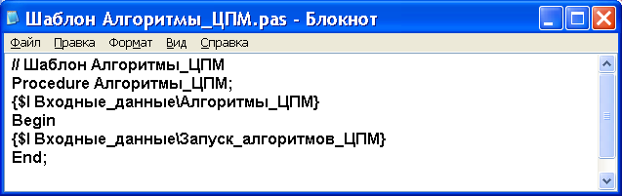

* Шаблон алгоритм ЦПМ

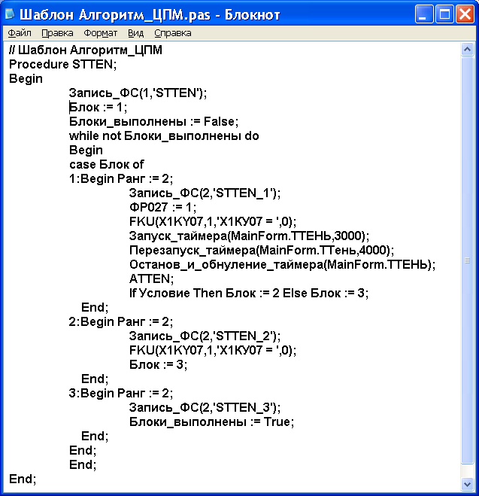

* Пример программирования



* Предварительная обработка алгоритма

1. Выполнить нумерацию блоков алгоритма в порядке сверху-вниз, слева-направо. При этом линейная последовательность блоков действия (без разветвлений и слияний!) считается одним блоком
2. Процедуру FKU вызывать с первым параметром, записанном в предыдущем блоке. При этом имя команды управления нужно изменить! (Цифру с первой позиции перенести после Х). Например: для команды 1XKY07 записывается FKU(X1KY07,1,'Х1КУ07 = ',0);
3. Разработать в редакторе Блокнот композиционные модели (процедуры DELPHI) по шаблону (**Шаблон Алгоритм_ЦПМ.pas**)

**Указание:** если действие в блоке алгоритма не является присваиванием или вызовом процедуры, то его записывать в виде комментария

